**Explicación de técnicas**

**Ejercicio 1)** Para este ejercicio decidí hacerlo en Postman asumiendo que la API es real y haciendo las respectivas validaciones que la descripción de la API me permitiera hacer (No pude hacer validaciones de País y ciudad para cuando el status es 200 ya que el response de la descripción de la API solamente me devuelve un Json con las temperaturas correspondientes). Son en total 17 casos de prueba que podrían reducirse a solo unos pocos si aplicáramos variables de entorno o globales pero quise ser lo más explayado posible

**Ejercicio 2)** Para este ejercicio hice un mini circuito de cada funcionalidad que por cuestiones de la API de prueba no se puede llevar a cabo exitosamente ya que los métodos “PUT” y “POST” la API de prueba los simula sin generar ningún cambio por lo tanto al momento de querer obtener el recurso creado con estos métodos, este no existe; De todas maneras el circuito quedaría asi:

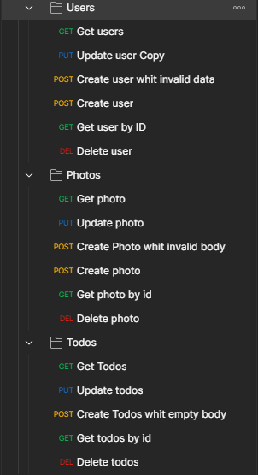Para cada recurso elegido se hizo el mismo circuito pero variando el método incorrecto de creación de un recurso y algunos otros detalles como por ejemplo las pruebas en “Users” se hicieron usando variables de entorno(adjunto el archivo en el repositorio)

Primero se obtienen todos los recursos con el paso “Get users”, luego se actualiza uno de los recursos por ID con el paso “Update user”, luego se intenta crear un recurso con algunos parámetros o datos incorrectos con el paso “Create user with…..” para luego hacer la creación con todos los datos correctos con el paso “Create user”, seguido de esto se obtiene el recurso creado con el paso “Get user by ID” y luego se borra este recurso con el paso “Delete”.

El circuito en pocas palabras seria el de una obtención de usuarios, actualización y creación del mismo para luego validarlo y eliminarlo.

Dentro de cada paso están comentadas en codigo las complicaciones, limitaciones y BUGS que tiene la API de prueba utilizada.

Los puntos mas importantes a tener en cuenta a la hora de hacer API Testing es en su mayor jerarquita, la Documentación, es indispensable contar con la documentación de la API a probar para un correcto testeo, además nos ahorra demasiado tiempo a todos los miembros del equipo. Validar las funcionalidades es el punto o mejor dicho objetivo de las API testing, estas deben estar correctamente integradas y debe tenerse un ojo un poco mas detallista que para las pruebas de UI ya que aquí a veces los errores pueden pasar desapercibidos si no se presta debida atención.